Инструкция по заполнению анкеты для родителей
Шаг 1.Нажимаем на ссылку на анкету
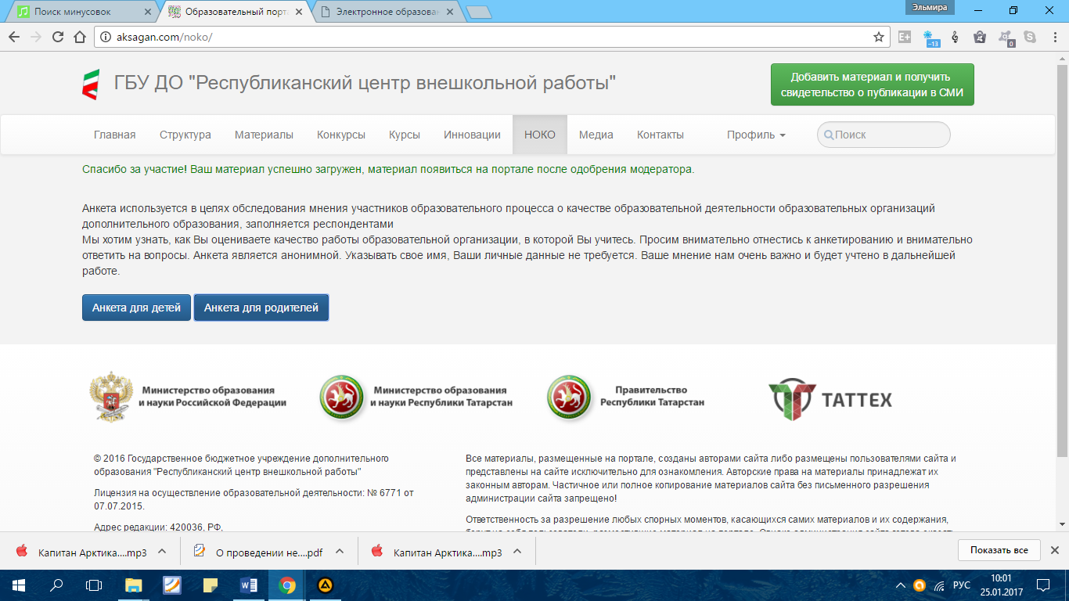
Шаг 2. В открывшемся окне, из общего списка организаций выбираем МБОУ ДОД «Центр дополнительного образования детей Тетюшского муниципального района РТ»
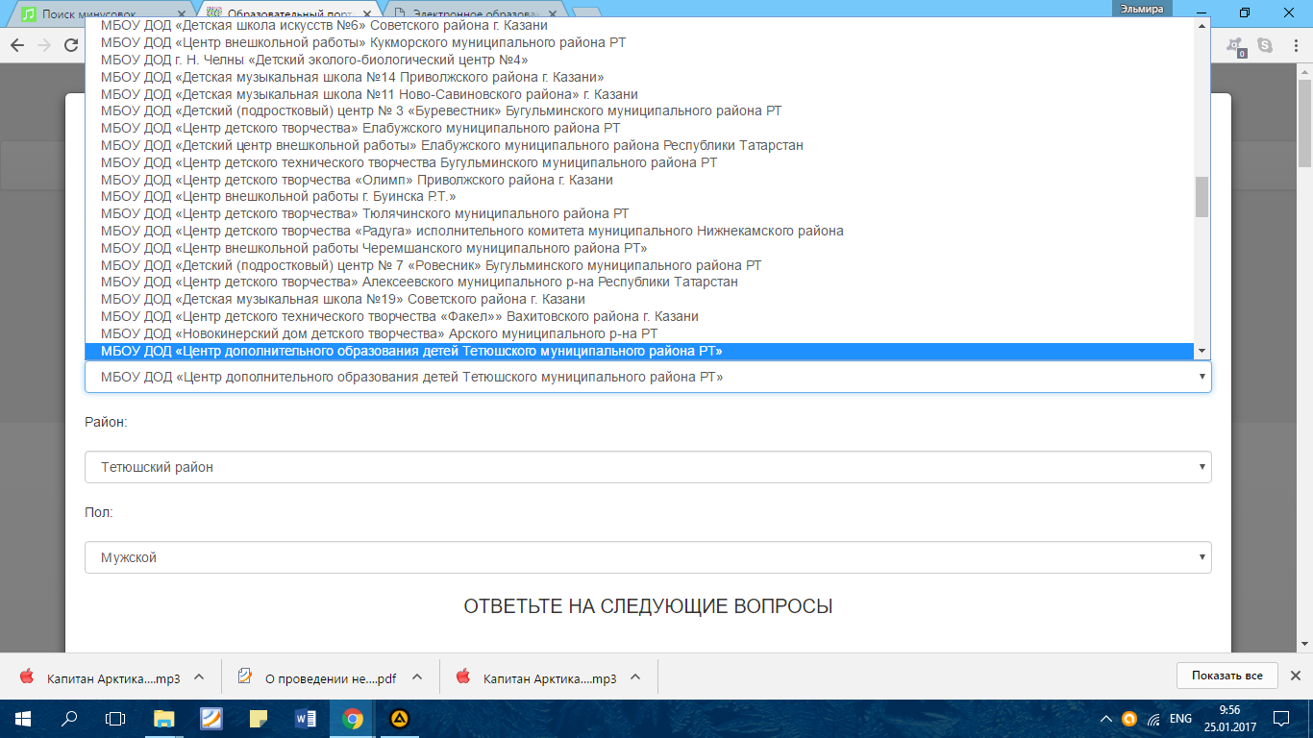

Шаг 3. Из общего списка районов выбираем Тетюшский район.
Шаг 4. Выбираем пол
Шаг 5. Отмечаем ответы на вопросы в анкете.
Шаг 6. Нажимаем кнопку «ОТПРАВИТЬ»
